多品小学教育网一年级下册数学期末试卷
（考试时间：80分钟 满分：100分）

题 号 | 一 | 二 | 三 | 四 | 总 分
得 分
评卷人

一、我会算。（19分）
22 + 7 = 37 – 20 = 90 + 9 = 98 – 70 =
51 + 8 = 7 + 83 = 85 – 5 = 60 – 30 =
96 – 7 = 65 + 5 = 39 + 8 = 4 + 65 =
24 + 6 = 45 – 30 = 28 – 9 = 16 – 5 =
18 + 50 – 7 = 80 – 60 + 35 = 3 + 37 – 4 =
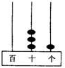
二、我会填。（每空1.5分、第10题2分、共44分）
1、如右图写作：（ ） 读作：（ ）
这个数是由（ ）个十和（ ）个一组成的。
2、从右边起，第一位是（ ）位，第二位是（ ）位，第三位是（ ）位，读数和写数都要从（ ）位起。
3、4个一和5个十组成的数是（ ）。
4、最大的两位数是（ ），最小的两位数是（ ），它们之间相差（ ）。
5、40比（ ）大1，比20多9的数是（ ）。
6、（1）6角=（ ）分 （2）5元3角+4元=（ ）元（ ）角
（3）1元3角=（ ）角 （4）60角=（ ）元
7、54个珠子，10个穿一串，能穿（ ）串。
8、找规律。
（1）、27 29（ ）33（ ）（ ）39
（2）、○●○●●○●●● 、
9、我会比。
（1）63○71- 8 （2）9+80 ○ 98 （3）3元○2元9角
10、在你认为合适的答案上画“√”。（2分）
红花有89朵，黄花比红花少得多，
86朵 | 25朵 | 92朵
黄花可能有多少朵？
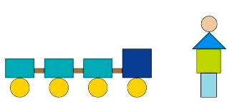

三、我会数，还会填。（10分）

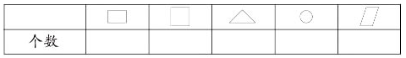
四、解决问题。（27分）

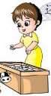

1、（4分）
我们班领了44袋
还剩28袋
原来有多少袋牛奶？

□○□=□（袋）
答：原来有（ ）袋牛奶。
2、 （4分）

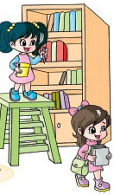


图书角一共有64本书
我们借走了28本
还剩多少本？

还剩多少本？

□○□=□（本）
答：还剩（ ）本。

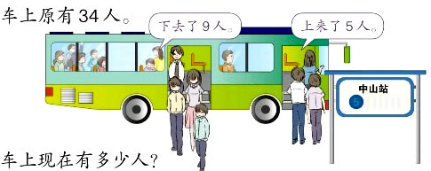
3、（6分）

□○□○□=□（人）


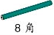
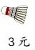
答：车上现在有（ ）人。
4、（13分）

（1）、一辆小汽车和一个羽毛球一共多少钱？（3分）

（2）、一支铅笔和一个布娃娃一个多少钱？（3分）

（3）、一辆小汽车比一支铅笔贵多少钱？（3分）

（4）、你还能提出其他数学问题并解答吗？（4分）

